

Analyzátor EKG – Používateľská príručka

Shenzhen Zhongkemingwang Telecommunications Software Corp., Ltd.

Táto Používateľská príručka bola vyvinutá na základe skutočných stavov aplikácie Analyzátor EKG (ďalej len „aplikácia“ alebo „produkt“), ktorá sa v hodinkách a telefóne zobrazuje pod názvom „EKG“. Výrobca včas oznámi akékoľvek zmeny v tejto Používateľskej príručke.
Túto Používateľskú príručku, ktorú výrobca pripravil so všetkými právami vyhradenými, nemožno bez povolenia opätovne vytlačiť ani odstrániť. Výrobca má právo na konečnú interpretáciu celého obsahu tejto Používateľskej príručky.
Upozorňujeme, že schémy v tejto Používateľskej príručke sú v angličtine. Skutočná stránka sa zobrazí v jazyku, ktorý vyberiete. Okrem toho sú schémy len orientačné. Presné informácie nájdete na skutočnej stránke v zariadení.

Číslo verzie Používateľskej príručky: A.4
Posledná aktualizácia: 23. 1. 2025

Shenzhen Zhongkemingwang Telecommunications Software Corp., Ltd.
Adresa: Room 1701, T2, CRC Qianhai Center, 55, Guiwan 4th Road, Nanshan Sub-district, Qianhai Shenzhen-Hong Kong Cooperation Zone, Shenzhen, Čínska ľudová republika
Tel.: +86 0769-86076999

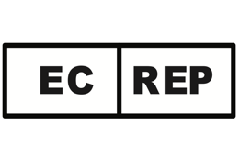
Share Info GmbH
Adresa: Heerdter Lohweg 83, 40549 Düsseldorf, Nemecko
Tel.: 0049 0179 5666 508


Reflection Investment B.V.
Adresa: Hofplein 20, 3032 AC, Rotterdam

Prehľad produktu

1.1 Základné informácie
Názov produktu: Analyzátor EKG
Model produktu: Analyzátor EKG-1
Verzie vydania: 1 v telefóne; 1 v hodinkách

1.2 Zamýšľané účely
Analyzátor EKG dokáže zaznamenávať, ukladať a zobrazovať vaše údaje EKG zhromaždené jednozvodovými zariadeniami EKG. Medzi stavy, ktoré dokáže zistiť, patria: sínusový rytmus a fibrilácia predsiení. Používatelia môžu zdieľať záznamy EKG, klasifikáciu rytmu a sprievodné príznaky s kvalifikovaným zdravotníckym pracovníkom.

1.3 Zamýšľaní používatelia
Analyzátor EKG je určený pre laikov, ktorí si dokážu prečítať túto Používateľskú príručku, vedia samostatne obsluhovať príslušné zariadenia a majú aspoň 18 rokov. Používatelia môžu zdieľať záznamy EKG, klasifikáciu rytmu a sprievodné príznaky s kvalifikovaným zdravotníckym pracovníkom.
Aplikácia sa neodporúča ľuďom, ktorí trpia nasledujúcimi stavmi:
1. Atrioventrikulárny blok alebo blokáda ramienok
2. Výrazná sínusová arytmia, sínusová pauza alebo syndróm chorého sínusového uzla
3. Interpolovaná extrasystola, spojovacia extrasystola alebo únikové rytmy
4. Tachykardia predsiení, flutter predsiení, tachykardia komôr, flutter komôr alebo fibrilácia komôr
5. Pokojový srdcový tep nižší ako 50 úderov/min. alebo vyšší ako 100 úderov/min. (Ak je váš srdcový tep v niektorej z týchto kategórií, vyhľadajte lekársku pomoc.)
6. Tehotné ženy
7. Ľudia s kožnými alergiami alebo vredmi na zápästí, bulóznym ochorením alebo vyrážkami, ktoré pokrývajú veľké plochy kože
8. Fibrilácia predsiení, ktorá je ďalej komplikovaná extrasystolou
9. Závažné ochorenie, ktoré by sťažilo presné posúdenie účinnosti a bezpečnosti zariadenia
10. Chvenie alebo chorea, ktorá by sťažovala pokojné dokončenie vyšetrenia
11. Predchádzajúce duševné ochorenie alebo kognitívna porucha
12. Poškodenie horných končatín, napríklad žiadne alebo čiastočné paže, tiky paží alebo neschopnosť udržať ruky stabilné alebo postupovať podľa pokynov na obrazovke.
13. Zrakové postihnutie

1.4 Zamýšľaní pacienti
Analyzátor EKG je určený na používanie ľuďmi, ktorí môžu mať fibriláciu predsiení (AF). Tú je potrebné diagnostikovať osobám starším ako 18 rokov.

1.5 Lekársky kontext
Aplikácia je určená pre ľudí, ktorí potrebujú monitorovať arytmiu a analyzovať jednozvodové EKG na včasnú detekciu arytmie.

1.6 Indikácie
Analyzátor EKG umožňuje používateľom zaznamenávať ich jednozvodové EKG, ktoré sú na základe priebehu EKG klasifikované ako sínusový rytmus a fibrilácia predsiení (AF). Údaje EKG zobrazené Analyzátorom EKG sú určené len na informačné účely.
Možno zistiť väčšinu foriem sínusového rytmu okrem niektorých špeciálnych prípadov, napríklad stavu pod vplyvom drog alebo určitých chorôb, keď sínusový rytmus môže vykazovať atypické zmeny a jednozvodový elektrokardiogram nemusí stačiť na komplexnú diagnostiku.
Fibriláciu predsiení možno zistiť, keď sa vyskytuje nepretržite a nepravidelne najmenej 30 sekúnd.

Kontraindikácie
Aplikácia nie je vhodná pre pacientov s kardiostimulátorom.

Komponenty aplikácie
Aplikácia je dostupná v dvoch formátoch: jeden je určený pre hodinky (ďalej len „EKG v hodinkách“) a druhý pre telefóny (ďalej len „EKG v telefóne“). Aplikácia EKG v hodinkách pozostáva z modulu, ktorý riadi začiatok a koniec meraní EKG, modulu, ktorý generuje výsledky analýzy a zobrazuje srdcový tep, a bezdrôtového vysielača. Aplikácia EKG v telefóne pozostáva z modulu, ktorý ukladá a zobrazuje záznamy EKG, modulu na záznam parametrov, modulu na správu údajov a modulu na získavanie informácií o používateľovi.
Funkciou modulu získavania informácií o používateľovi je získať informácie o používateľovi vrátane veku, mena, pohlavia, výšky a hmotnosti. Získanie veku sa používa na určenie, či má používateľ menej ako 18 rokov, zatiaľ čo ostatné osobné údaje sa používajú na zobrazenie osobných údajov v zdieľanom súbore PDF s elektrokardiogramom.
Aplikácia EKG v telefóne je integrovaná do aplikácie OHealth a aktualizuje sa automaticky prostredníctvom online aktualizácií. Aplikácia EKG v hodinkách je súčasťou firmvéru zariadenia.

Varovania
- Používateľ by nemal interpretovať výstup zariadenia ani vykonávať klinické opatrenia na jeho základe bez konzultácie s kvalifikovaným zdravotníckym pracovníkom. Priebeh EKG má slúžiť na doplnenie klasifikácie rytmu na účely odlíšenia fibrilácie predsiení (AFib) od normálneho sínusového rytmu a nemá nahrádzať tradičné metódy diagnostiky alebo liečby.
- Aplikácia nedokáže diagnostikovať srdcový infarkt. Ak si myslíte, že máte stav zdravotnej núdze, okamžite vyhľadajte lekársku pomoc.
- Nepoužívajte ju na diagnostiku chorôb súvisiacich so srdcom. Nemeňte svoje lieky bez predchádzajúcej konzultácie s lekárom.
- Nepoužívajte ju, keď podstupujete lekárske ošetrenie (ako je magnetická rezonancia, diatermia, litotrypsia, liečba popálenín a externá defibrilácia).
- Nepoužívajte ju s kardiostimulátormi, ICD ani inými implantovanými elektronickými zariadeniami.
- Ak sú intervaly R-R relatívne pravidelné, nemusí dôjsť k upozorneniu na fibriláciu predsiení.
- Nevykonávajte záznam, keď sú hodinky v blízkosti silného magnetického poľa (napríklad z elektromagnetického systému proti krádeži alebo detektora kovov).

Opatrenia
- Výsledky z aplikácie EKG naznačujú iba potenciálne riziká a nie sú určené na úplnú diagnostiku stavu vášho srdca. Neinterpretujte výsledky ani neprijímajte klinické opatrenia na základe výstupu tejto aplikácie bez konzultácie s kvalifikovaným zdravotníckym pracovníkom.
- Aplikácia vytvára krivky, ktoré sú navrhnuté tak, aby poskytovali pomocné klasifikácie rytmu, čím pomáhajú rozlíšiť fibriláciu predsiení od normálneho sínusového rytmu. Preto nemôže nahradiť štandardnú diagnostiku ani liečebné metódy.
- Aplikáciu ľahko pochopíte a naučíte sa ju používať. Táto Používateľská príručka podrobne opisuje, ako aplikáciu používať, a obsahuje body, ktoré si treba pri jej používaní všímať. Táto Používateľská príručka vám pomôže pochopiť, ako sa aplikácia používa. Ak chcete aplikáciu udržiavať na úrovni výkonu definovanej jej technickými požiadavkami a výslovne špecifikovanej v tejto Používateľskej príručke, musíte ju používať v súlade s prevádzkovými požiadavkami uvedenými v tejto Používateľskej príručke.
- Počas EKG vyšetrenia zostaňte v pokoji.
- Nevykonávajte záznam, keď sú hodinky mimo prevádzkových podmienok špecifikovaných v ich príručke (teplota: medzi –20 °C a +55 °C).
- Nevykonávajte záznam, keď sú hodinky v blízkosti silného magnetického poľa (napríklad z elektromagnetického systému proti krádeži alebo detektora kovov).
- Ak dôjde k akýmkoľvek závažným incidentom súvisiacim so zdravotníckymi pomôckami, nahláste závažný incident výrobcovi a príslušným orgánom vo svojej oblasti.

Klinické výhody
Skríning fibrilácie predsiení alebo extrasystoly na včasnú detekciu a liečbu.

Funkcie aplikácie

Funkcie aplikácie EKG v hodinkách

Spustenie a vykonanie merania EKG
Aplikácia je predinštalovaná v nositeľných zariadeniach kompatibilných s funkciou EKG a v aplikácii OHealth, takže si ju používatelia nemusia inštalovať sami. Používateľ bude môcť aplikáciu používať, hneď ako dokončí proces registrácie.
(1) Prístup k aplikácii
Prejdite do zoznamu aplikácií na hodinkách a vyberte položku „EKG“. Proces merania začnite až po aktivácii aplikácie a prečítaní tipov na meranie EKG.
Ak je vek uvedený vo vašom používateľskom profile nižší ako 18 rokov, systém zobrazí vyskakovacie okno s upozornením, že nespĺňate vekovú požiadavku, a informácie, ako opraviť vek v aplikácii OHealth v telefóne. Aplikáciu nemôžete používať, ak máte menej ako 18 rokov. Upravené informácie sa zosynchronizujú s obrazovkou hlásení aplikácie EKG.
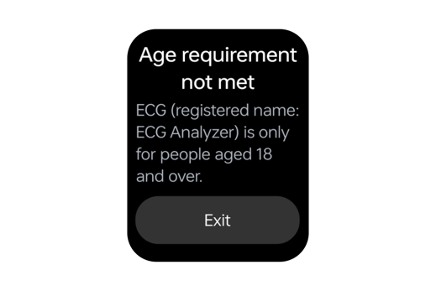
- Spustenie merania EKG
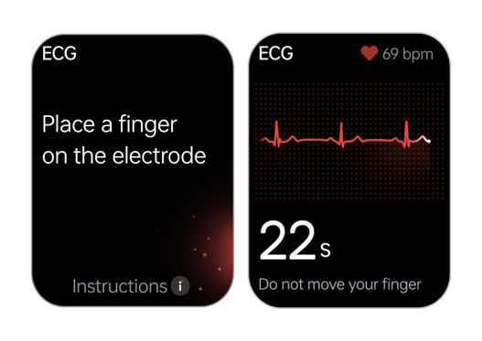
Najprv si správne nasaďte hodinky. Potom položte prst na elektródu, čím spustíte meranie, ktoré trvá 30 sekúnd. Počas tohto obdobia sa na obrazovke zobrazí váš srdcový tep a priebeh EKG.
(3) Prerušenie merania
Ak sa meranie preruší napríklad v dôsledku faktorov, že hodinky máte nasadené voľne, nepoložili ste prst na elektródu, kvalita signálu je nízka alebo ste ukončili aplikáciu, na obrazovke sa prestane zobrazovať priebeh EKG a srdcový tep v reálnom čase. Budete vyzvaní, aby ste jemne položili prst na elektródu, a môžu sa zobraziť aj ďalšie tipy na meranie.

Dokončenie merania
(1) Koniec merania
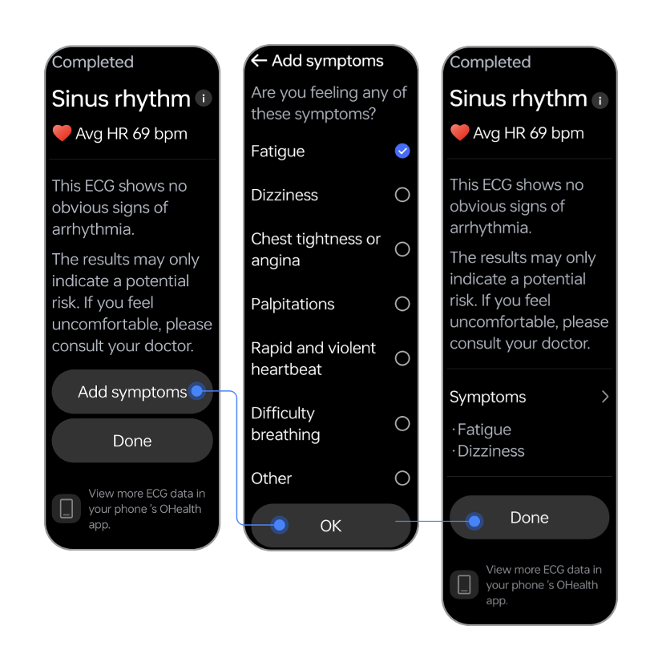
Po uplynutí 30 sekúnd sa meranie ukončí a automaticky sa zobrazí obrazovka s výsledkami a upozorneniami týkajúcimi sa vášho priemerného srdcového tepu a EKG. Na tejto obrazovke môžete pridať akékoľvek symptómy, ktoré momentálne pociťujete, a potom prejsť do aplikácie OHealth v telefóne, kde si môžete pozrieť údaje EKG podrobne.

(2) Výsledky EKG
Medzi výsledky EKG patria stavy: Sínusový rytmus, Fibrilácia predsiení, Veľmi nízky srdcový tep, Nízky srdcový tep, Vysoký srdcový tep, Veľmi vysoký srdcový tep a Nejednoznačné.
Keď je amplitúda signálov EKG príliš nízka alebo keď je signál EKG výrazne rušený, zobrazia sa stavy „Slabé signály“ a „Chabé signály“. V oboch prípadoch sa odporúča zopakovať test EKG.
Na obrazovke s výsledkami môžete ťuknúť na ikonu  vedľa výsledku, čím zobrazíte jeho opis.
- Sínusový rytmus
Sínusový rytmus je normálny rytmus srdcového tepu, pri ktorom sínusový uzol generuje elektrické impulzy.
- Fibrilácia predsiení
Fibrilácia predsiení je bežná srdcová arytmia charakterizovaná nepravidelným a často abnormálne rýchlym srdcovým tepom.
- Vysoký alebo nízky srdcový tep
Srdcový tep pod 40 úderov/min. sa považuje za veľmi nízky.
Srdcový tep pod 50 úderov/min. sa považuje za nízky.
Srdcový tep nad 100 úderov/min. sa považuje za vysoký.
Srdcový tep nad 150 úderov/min. sa považuje za veľmi vysoký.

- Nejednoznačné
EKG môže indikovať niektoré stavy srdca, ale nie sú to stavy, na ktorých identifikáciu je aplikácia určená, takže z diagramu nemožno získať žiadny jednoznačný výsledok.
- Iné
Signály EKG sú slabé alebo chabé a nemožno ich kategorizovať.

Pokyny na meranie
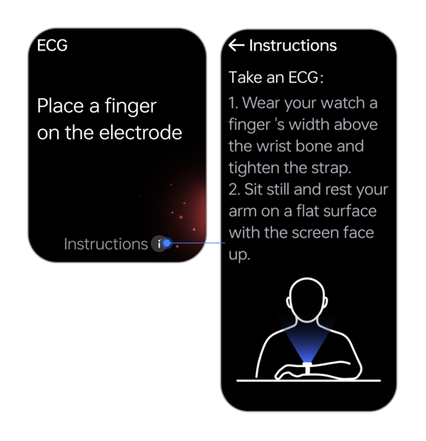
Na obrazovke „Pokyny“ sa okrem čísla verzie aplikácie EKG v hodinkách zobrazuje aj metóda merania, možné príčiny zlyhania merania a obmedzenia používateľa.

Funkcie aplikácie EKG v telefóne

2.2.1 Prístup k aplikácii
Analyzátor EKG je súčasťou aplikácie OHealth v telefóne. V aplikácii OHealth prejdite na kartu Domov a ťuknite na dlaždicu EKG, čím sa dostanete k záznamom EKG.

Zobrazenie údajov EKG
Po synchronizácii údajov EKG v hodinkách s telefónom ich môžete filtrovať podľa kategórie v zozname záznamov EKG. Ťuknutím na záznam zobrazíte podrobnosti. Obrazovku môžete nastaviť do režimu na šírku a potiahnutím prstom nahor alebo nadol zobraziť údaje.
V prípade, že nemáte požadovaný vek, po ťuknutí na dlaždicu EKG a vykonaní kontroly systémových požiadaviek zobrazí systém vyskakovacie okno s upozornením, že nespĺňate vekovú požiadavku. Ťuknutím na tlačidlo Nastavenia prejdete na svoj používateľský profil.

Zdieľanie EKG
Ťuknutím na ikonu „Zdieľať“ môžete zdieľať údaje EKG vo formáte PDF. Počas tohto procesu systém získa vaše meno, vek, pohlavie, výšku a hmotnosť z vášho používateľskému profilu vytvoreného v aplikácii OHealth.

Ďalšie operácie
Ťuknutím na položku „Odstrániť záznam“ na stránke podrobností konkrétneho záznamu EKG môžete záznam odstrániť. Počas procesu odstraňovania zobrazí systém vyskakovaciu výzvu.
Na stránke „EKG“ alebo na stránke podrobností konkrétneho záznamu EKG môžete ťuknúť na položku „Informácie o EKG“ a zobraziť informácie súvisiace s aplikáciou EKG a číslo verzie aplikácie. Takéto informácie zahŕňajú definíciu EKG, zamýšľaných používateľov, možné výsledky, metódy merania EKG a pokyny na používanie aplikácie.

Používateľská príručka produktu a štítok produktu
Na stránke „Informácie o EKG“ môžete ťuknutím na položky „Používateľská príručka produktu“ a „Štítok produktu“ zobraziť túto Používateľskú príručku a štítok produktu. Vytvorenie kópie tejto Používateľskej príručky pomocou tlačiarne nie je podporované.

Požadovaný softvér a hardvér
Aplikácia EKG v hodinkách vyžaduje, aby hodinky spĺňali požiadavky uvedené v časti 5.1. Aplikácia EKG v telefóne vyžaduje, aby bola v telefóne nainštalovaná aplikácia OHealth.

3 Obmedzenia používania
Zamýšľaní používatelia: Ľudia vo veku 18 a viac rokov.
Aplikácia EKG v telefóne sa musí používať spolu s aplikáciou EKG v hodinkách.

Inštalácia a odinštalovanie

4.1 Inštalácia a odinštalovanie aplikácie EKG v hodinkách
Aplikácia EKG v hodinkách je predinštalovaná v nositeľných zariadeniach kompatibilných s funkciou EKG. Aktualizujte nositeľné zariadenie na najnovšiu verziu a spolu s verziou systému sa automaticky zaktualizuje aj aplikácia.
Odinštalovanie aplikácie z nositeľných zariadení nie je podporované.

Inštalácia a odinštalovanie aplikácie EKG v telefóne
Aplikácia EKG v telefóne je predinštalovaná v aplikácii OHealth. Aktualizuje sa automaticky prostredníctvom online aktualizácií.
Aplikácia nepodporuje samostatné odinštalovanie. Na odstránenie aplikácie EKG musíte odinštalovať aplikáciu OHealth.

Systémové požiadavky

5.1 Systémové požiadavky na hodinky

Hardvér | Bluetooth | 5.0 a novší
Hardvér | Úložisko | 1 GB RAM + 8 GB ROM a viac
Hardvér | Snímač EKG | Rozsah vstupných signálov: ±300 mV  Vstupná impedancia: > 10 MΩ  Pomer odmietnutia spoločného režimu: > 60 dB  Presnosť zisku: |chyba| < 10 %  Frekvencia, pri ktorej snímač EKG reaguje: 0,67 až 40 Hz (±3 dB)  Hluk systému: < 50 uVpp  Minimálna detegovateľná sila signálu: ≤ 50 uVpp
Softvér | Systémový softvér | ColorOS Watch 6.0 a ďalšie kompatibilné verzie

Systémové požiadavky na telefón
Softvér | Operačný systém: Android 9 alebo novší  Aplikácia OHealth: 4.23.0 alebo novšia (pre zariadenia so systémom Android)
Hardvér | RAM: 4 GB a viac  Dostupné úložisko: 1 GB a viac  Rozlíšenie obrazovky: 1 600 × 720 a vyššie  Bluetooth: 5.0 a novší
Sieť | Typ siete: 3G/4G/5G alebo Wi-Fi  Šírka pásma: 4 Mb/s a viac
Databáza | SQLite 2.1.0

Kontrola systémových požiadaviek
Aplikácia skontroluje, či používané prostredie spĺňa definované požiadavky.
Pri prístupe k funkcii EKG systém automaticky vykoná kontrolu minimálnych požiadaviek na používané prostredie a potom zobrazí výsledok kontroly.

Bezpečnosť a výkon

Výsledky EKG
- Medzi výsledky EKG patria stavy: Sínusový rytmus, Fibrilácia predsiení, Veľmi nízky srdcový tep, Nízky srdcový tep, Vysoký srdcový tep, Veľmi vysoký srdcový tep a Nejednoznačné.
Výsledok | Kritériá | Poznámky
Sínusový rytmus | Pravidelný rytmus, ktorý vychádza zo sínusového uzla. | \
Fibrilácia predsiení | V predsieňach sa vyskytujú pretrvávajúce nepravidelné srdcové rytmy a nie sú identifikované žiadne opakujúce sa P vlny. | Signály EKG obsahujú srdcový tep v rozsahu od 50 do 150 úderov/min.
Veľmi vysoký srdcový tep | Priemerný srdcový tep > 150 úderov/min. | \
Vysoký srdcový tep | Priemerný srdcový tep > 100 úderov/min. | \
Nízky srdcový tep | Priemerný srdcový tep < 50 úderov/min. | \
Veľmi nízky srdcový tep | Priemerný srdcový tep < 40 úderov/min. | \
Nejednoznačné | Iné významné abnormálne signály EKG s výnimkou arytmií uvedených vyššie. | \

- Keď je amplitúda signálov EKG príliš nízka alebo keď je signál EKG výrazne rušený, zobrazia sa stavy „Slabé signály“ a „Chabé signály“. V oboch prípadoch sa odporúča zopakovať test EKG.
Výsledok | Kritériá | Poznámky
Slabé signály | Amplitúda je 0,15 mV. | \
Chabé signály | Signály EKG sú značne rušené. | \

（3）Keď test EKG poskytne viacero výsledkov súčasne, ich priorita je nasledujúca.
Priorita | Výsledok | Poznámky
1 | Slabé signály | \
2 | Chabé signály | \
3 | Veľmi vysoký/veľmi nízky srdcový tep | \
4 | Fibrilácia predsiení | \
5 | Vysoký/nízky srdcový tep | Ak v prípade abnormálnych signálov EKG, ktoré môžu naznačovať fibriláciu/tachykardiu komôr, krátku tachykardiu komôr/predsiení, časté PVC alebo časté PAC, presiahne priemerný srdcový tep 100 úderov/min., konečný výsledok môže byť „Nejednoznačné“ alebo „Vysoký srdcový tep“.
6 | Nejednoznačné
7 | Sínusový rytmus | \

Výpočet srdcového tepu
EKG ukazujú srdcový tep medzi 30 a 250 úderov/min. a chybová hranica nepresahuje ±1 úder/min. alebo ±1 % vstupných údajov o srdcovom tepe podľa toho, ktorá hodnota je väčšia. Metóda výpočtu: Aplikácia získa všetky hodnoty intervalu R-R počas obdobia merania EKG, odstráni maximálne a minimálne hodnoty a vypočíta priemer zostávajúcich hodnôt intervalu R-R. Potom vypočíta srdcový tep pomocou nasledujúceho vzorca: srdcový tep = 60/priemerná hodnota intervalu R-R (v sekundách).

Klinická presnosť
Na základe klinickej štúdie, v ktorej boli nepravidelné rytmy účastníkov klasifikované ako fibrilácia predsiení pomocou nositeľných zariadení aj 12-zvodových EKG (zvod I), je citlivosť a špecifickosť tohto produktu v porovnaní s 12-zvodovými EKG (zvod I) nasledujúca.
Typ | Citlivosť (%) | Špecifickosť (%) | Kladná prediktívna hodnota (PPV) | Záporná prediktívna hodnota (NPV)
Fibrilácia predsiení | 97,96 | 98,59 | 97,96 | 95,56
Údaje uvedené vyššie sa týkajú iba klasifikácie sínusového rytmu a fibrilácie predsiení. Iné typy arytmie alebo scenáre súbežnej arytmie sa neberú do úvahy.

Spoľahlivosť
- Ak sú hodinky odpojené od telefónu alebo sa náhodne vypnú po tom, ako aplikácia EKG v hodinkách zhromaždí signály EKG, po opätovnom pripojení alebo zapnutí hodiniek by aplikácia EKG v telefóne mala byť schopná prijať údaje analýzy EKG.
- Ak sa telefón vypne a potom reštartuje, po reštartovaní aplikácie by nemalo dôjsť k poškodeniu ani strate údajov analýzy EKG.
- Ak je telefón odpojený od internetu, aplikácia EKG v telefóne nebude môcť získať historické údaje. Po pripojení telefónu k internetu môžete získať prístup k aplikácii EKG v telefóne a obnoviť a zobraziť historické údaje.
- Aplikácia EKG v hodinkách pravidelne vyhľadáva a odstraňuje nepotrebné údaje a uchováva posledných 100 záznamov 30-sekundových údajov EKG. Údaje EKG sú uložené lokálne v telefóne. Pri odhlasovaní z účtu sa môžete rozhodnúť, že lokálne uložené údaje vymažete.

Údržba produktu
- Aplikácia má denník, ktorý zaznamenáva stav jej spustenia.
- Výrobca poskytuje služby údržby pre aplikáciu. Ak sa počas používania vyskytne chyba v logike aplikácie, kontaktujte výrobcu kvôli údržbe.
- Ak chcete zaistiť, aby aplikácia EKG fungovala normálne, aktualizujte telefón a nositeľné zariadenie na najnovšie verzie. Aplikácia EKG sa aktualizuje automaticky spolu s verziou systému.

Efektivita
- Aplikácia EKG v hodinkách dokáže dokončiť analýzu údajov EKG do 5 sekúnd.
- Údaje EKG možno preniesť z hodiniek do telefónu do 60 sekúnd.

Kybernetická bezpečnosť

10.1 Dátové rozhrania
Rozhrania: Bluetooth 5.0 a novší.
Protokoly: Údaje sa prenášajú z aplikácie EKG v hodinkách do aplikácie EKG v telefóne pomocou komunikačného protokolu Bluetooth 5.0 alebo novšej verzie.
Formáty údajov: DB a PDF.
V telefóne sú údaje EKG uložené v databáze SQLite a zdieľané vo formáte PDF.

Kategórie údajov
Zdravotné údaje: meno, vek, pohlavie, výška, hmotnosť, EKG, symptómy, výsledky EKG a priemerný srdcový tep.
Údaje o zariadení: ID a verzia zariadenia.
Úroveň dôvernosti údajov: úroveň 1.

Nedostupnosť údajov
Údaje používateľa sú pri ukladaní do databázy šifrované. Odstránené údaje nemožno obnoviť.

Kontrola prístupu používateľa
Aplikácia EKG v telefóne má iba jednu úroveň povolení používateľa. Budete môcť používať všetky jej funkcie.

Riešenie problémov
1. problém:
Telefón nemôže načítať údaje EKG alebo ukazuje, že nie je k dispozícii internetové pripojenie.
Riešenie:
Uistite sa, že je telefón pripojený k internetu.

2. problém:
Po vykonaní testu EKG v hodinkách aplikácia EKG v telefóne nedokáže získavať údaje EKG.
Riešenie:
Skontrolujte, či je v telefóne zapnuté pripojenie Bluetooth, a prejdite na kartu „Zariadenia“ v aplikácii OHealth, aby ste zistili, či sú hodinky pripojené k telefónu.

3. problém:
Spárovanie hodiniek s telefónom zlyhalo.
Riešenie:
Uistite sa, že aplikácia OHealth v telefóne bola aktualizovaná na najnovšiu verziu.

4. problém: Klasifikácia údajov Slabé signály alebo Chabé signály a prerušené meranie.
Riešenie:
1. Hodinky vám na zápästí nepriliehali. Utiahnite remienok a skúste to znova.
2. Počas merania ste sa pohli. Až do konca merania udržujte prsty, zápästie a telo v čo najväčšom pokoji.
3. Stlačili ste elektródu. Na elektródu položte prst a netlačte na ňu.
4. Váš prst bol príliš suchý. Pred meraním ho mierne navlhčite.
5. Kutikula vášho prsta je príliš hrubá. Skúste iný prst.
6. Na elektróde alebo na zadnej strane hodiniek bola nečistota alebo voda. Pred meraním ich utrite.

Informácie o klinickej štúdii
Klinická štúdia aplikácie EKG je nerandomizovaná a zaslepená štúdia navrhnutá na vyhodnotenie presnosti aplikácie EKG na detekciu sínusového rytmu (SR) a fibrilácie predsiení (AF) jednozvodovou elektrokardiografiou (1L-EKG).
Metóda spočíva v súčasnom porovnaní výsledkov z aplikácie Analyzátor EKG s výsledkami analýzy z profesionálneho 12-zvodového elektrokardiografu.
Do klinickej štúdie bolo zaradených 120 osôb vo veku od 34 do 69 rokov, z ktorých bolo 47,5 % mužov, 66,7 % malo anamnézu arytmie a 73,3 % malo abnormality vo výsledkoch elektrokardiogramu.
Parametre po analýze: Citlivosť, Špecifickosť, Kladná prediktívna hodnota (PPV) a Záporná prediktívna hodnota (NPV). Štatistické metódy sú opísané nižšie.
 |  | Referenčný 12-zvodový elektrokardiograf
 | Výsledok | Kladný | Záporný | Spolu
Analyzátor EKG | Kladný | a | b | a + b
Analyzátor EKG | Záporný | c | d | c + d
Analyzátor EKG | Spolu | a + c | b + d | a + b + c + d
Citlivosť = 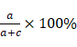
Špecifickosť = 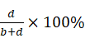
PPV = 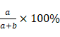
NPV = 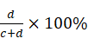

13 Definícia grafických prvkov
Grafika | Názov | Opis
 | Prečítajte si návod na použitie | Označuje potrebu, aby si používateľ prečítal návod na použitie
 | Výrobca | Výrobca zdravotníckej pomôcky
 | Splnomocnený zástupca | Splnomocnený zástupca v Európskom spoločenstve/Európskej únii
 | Dovozca | Subjekt importujúci zdravotnícku pomôcku na miestny trh
 | Zdravotnícka pomôcka | Označuje, že položka je zdravotnícka pomôcka
 | Jedinečný identifikátor zariadenia | Označuje nosič, ktorý obsahuje informácie o jedinečnom identifikátore zariadenia

